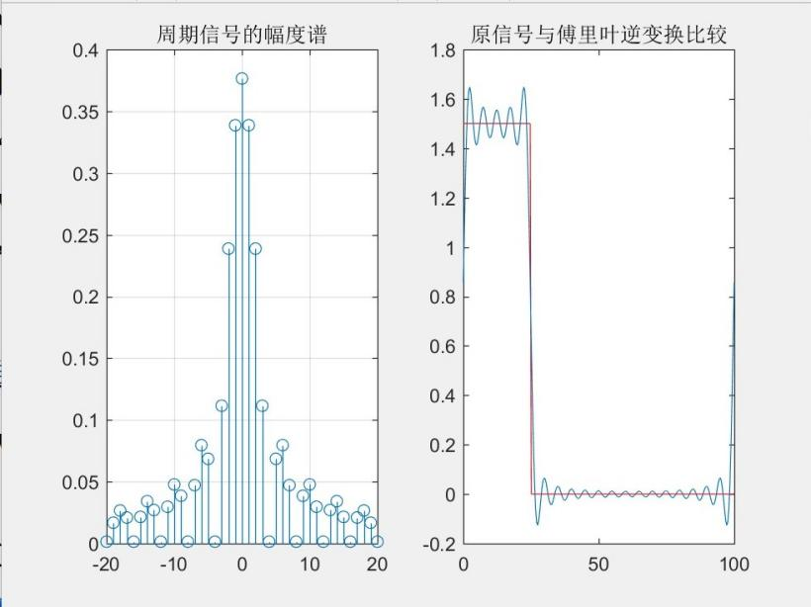作业1：

T = 100; f1 = 1/T; N =256;

t =linspace(0,T,N); dt = T/(N-1);

x = 1.5*[ones(1,N/4),zeros(1,3*N/4)];

n = [-20:20];

w1 = 2*pi*f1;

X = x*exp(-j*t'*n*w1)*dt/T;

subplot(1,2,1);

stem(n,abs(X)); grid;

title('周期信号的幅度谱');

x2 = X*exp(j*n'*w1*t);

subplot(1,2,2); plot(t,x,'r',t,x2);

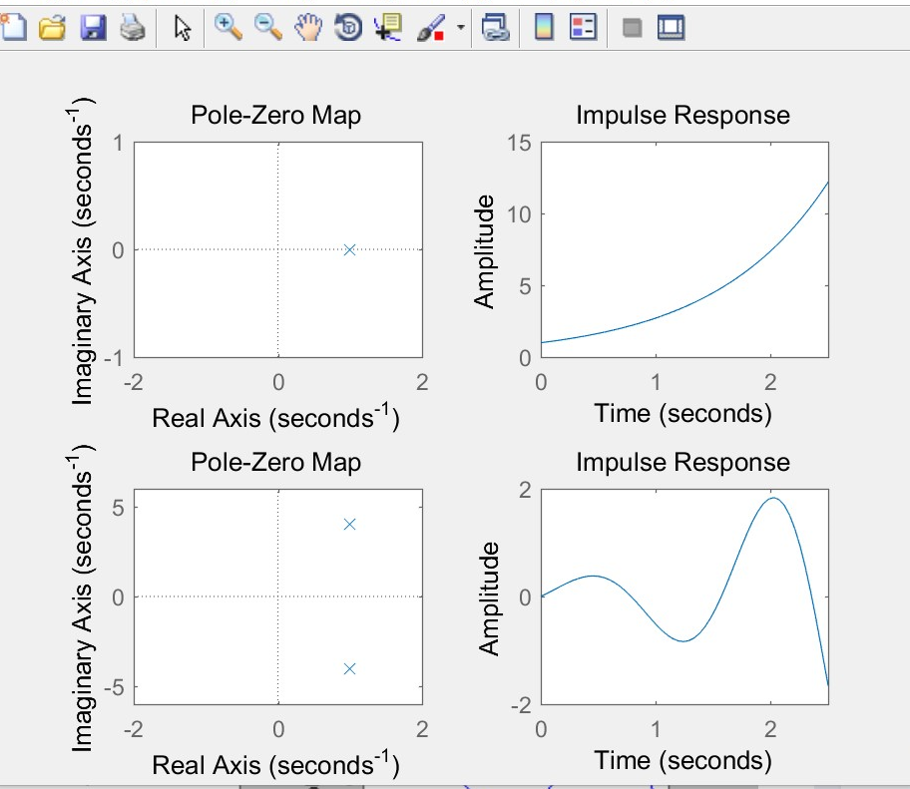title('原信号与傅里叶逆变换比较')

作业2：

b1=[1];a1=[1,-1];

subplot(2,2,1); pzmap(b1,a1);

axis([-2,2,-1,1]);

subplot(2,2,2); impulse(b1,a1);

axis([0,2.5,0,15]);%限定范围

b2=[1]; a2=[1,-2,17]

subplot(2,2,3); pzmap(b2,a2);

axis([-2,2,-6,6]);

subplot(2,2,4); impulse(b2,a2);

axis([0,2.5,-2,2]);%限定范围

**系统的冲激响应随时间增长而发散，不稳定**

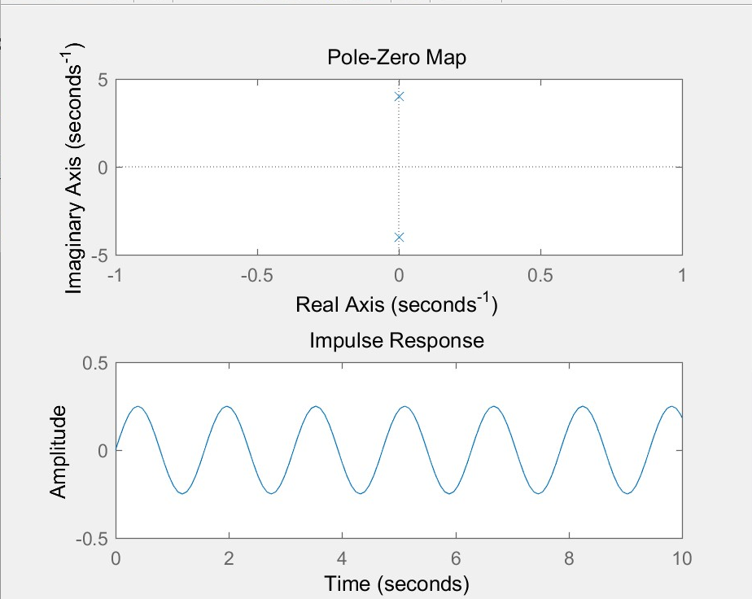作业3：

b = [1];

a = [1,0,16];

subplot(2,1,1);

pzmap(b,a);%零极点

subplot(2,1,2);

impulse(b,a);

axis([0,10,-0.5,0.5]);

**系统的冲激响应等幅振荡，处于临界状态**